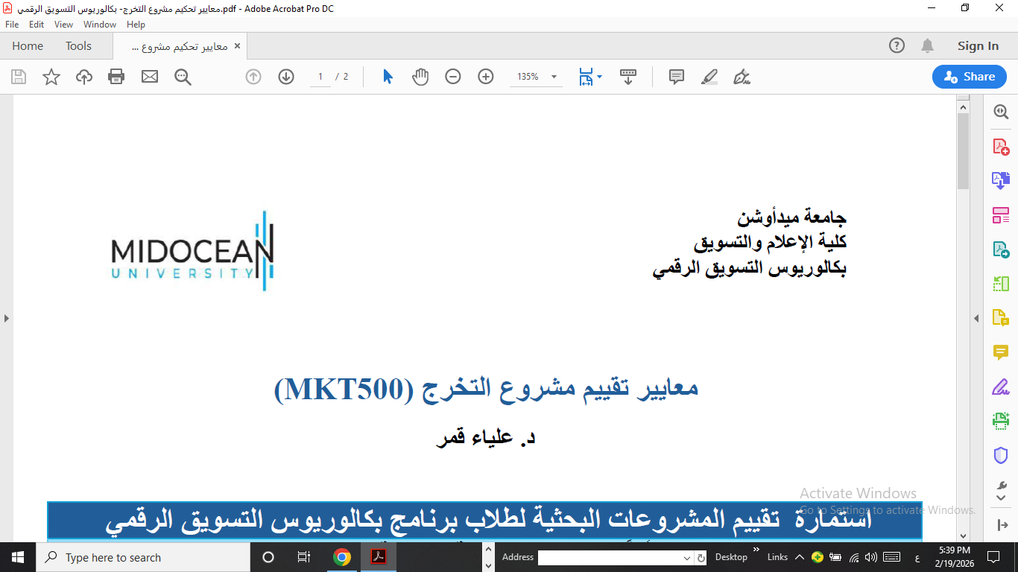

بحث بعنوان:
"تأثير استخدام الذكاء الاصطناعي في الإعلانات التجارية على نية الشراء لدى المستهلك السعودي(دراسة ميدانية)"
The Impact of Using Artificial Intelligence in Commercial Advertisements on Purchase Intention among Saudi Consumers: A Field Study

إعداد
مانع محمد بالحارث
الرقم الجامعي
251001938
إشراف
د. علياء قمر
2026م /1447هـ

أولاً: قائمة المراجع العربية

درار، خالد عبد الله أحمد، الدناني، عبد الملك ردمان محمد، و ابن عمر، عمر. (2023). استخدامات تقنيات الذكاء الاصطناعي في العلاقات العامة: دراسة استشرافية بالتطبيق على عينة من أساتذة العلاقات العامة في الدول العربية. المجلة العربية للإعلام والاتصال، (33)، 251–284.

البحيري، شيرين عبد الحفيظ عبد القادر. (2023). تطبيقات الذكاء الاصطناعي ودورها في تصميم الإعلانات الرقمية لدى مصممي الجرافيك واتجاهاتهم نحوها. المجلة العلمية لبحوث الصحافة، (26)، 109–147.

جبّه، نرمين عبد الرحمن. (2025). فاعلية توظيف الذكاء الاصطناعي التوليدي لإثراء تصميم الإعلان. مجلة العمارة والفنون والعلوم الإنسانية، 10(51)، 696–725.

قاضي، علياء بنت فؤاد بن علي. (2025). اتجاهات المستهلكين السعوديين نحو الإعلانات الرقمية في اليوتيوب وعلاقتها باستراتيجية التحدي في ظل المعرفة الإقناعية (PKM): دراسة وصفية. مجلة البحوث والدراسات الإعلامية، (31)، 623–669.

الواصل، مشاعل عبد الله، المعلم، شهد عبد الله، و الحربي، رائد سالم. (2024). تأثير تقنيات الذكاء الاصطناعي في تحسين استراتيجيات التسويق الرقمي: دراسة ميدانية. مجلة اتحاد الجامعات العربية لبحوث الإعلام وتكنولوجيا الاتصال، 11(1)، 338–366.
محمدين، أسماء عشري برعي. (2025). استخدام مواقع الذكاء الاصطناعي في تصميم إعلانات الشركات: دراسة تحليلية لمنصة Canva نموذجًا. المجلة المصرية لبحوث الإعلام، (90)، 245–293.

حلمي، ولاء محمود. (2023). الأثر الإبداعي للذكاء الاصطناعي على تصميم التسويق بعالم رقميمجلة المعهد العالي للدراسات النوعية، 3(11)، 2329–2381.

السيد، نهلة سيد علي. (2023). الذكاء الاصطناعي وأحد أدواته التقنية في تصميم الإعلان كمصدر للإبداع والإلهام. المجلة العربية الدولية للفن والتصميم الرقمي، 2(3)، 143–167.

محمد، إيمان صالح الدين، و متولي، كريم سيد. (2024). الذكاء الاصطناعي وتحول صناعة الإعلانات: دراسة تطبيقية. مجلة التراث والتصميم، 4(عدد خاص 1)، 58–75.

سعيد، مروة حسن محمد. (2025). استخدام الذكاء الاصطناعي في تعزيز الإبداع في الإعلان عن التراث المصري. مجلة الفن والتصميم، 3(8)، 209–230.

سعيد، مروة حسن محمد. (2024). توظيف الذكاء الاصطناعي لتحقيق استدامة الإعلان الرقميJournal of Specific Education and Technology، 31(2)، 1834–1858.

بلبل، منة الله عبد الله، و عيادة، وسام مصطفى إبراهيم. (2024). تأثير استخدام تكنولوجيا الذكاء الاصطناعي على صناعة الإعلان. Journal of Applied Art and Science، 11(3)، 1–33.

فهيم، نيفين عزت ليفة. (2022). أثر توظيف أدوات الذكاء الاصطناعي على فاعلية التسويق الرقمي بالتطبيق على شركة أمازون. المجلة العلمية للاقتصاد والتجارة، (4)، 1–34.

الفيومي، نهال محمد علي. (2022). التربية الإعلامية الرقمية المدركة لدى الطفل في ضوء أدوات الذكاء الاصطناعي والتسويق الخفي وعلاقتهم بتشكيل نمط حياة الطفل. المجلة العلمية لبحوث العلاقات العامة والإعلان، (31)، 763–800.

ثانياً: قائمة المراجع الإنجليزية

Bajak, M., & Spendel, Ł. (2024). The possibilities of using artificial intelligence in advertising: Theory and practice. Scientific Papers of Silesian University of Technology: Organization and Management Series, (197), 1–15. https://doi.org/10.29119/1641-3466.2024.197.1

Voorveld, H. A. M. (2019). Brand communication in social media: A research agenda. Journal of Advertising, 48(4), 367–386. https://doi.org/10.1080/00913367.2019.1654947
Smith, J. (2023). Artificial intelligence and digital persuasion. Journal of Media Ethics, 38(2), 145–162. https://muse.jhu.edu/article/911198

Huang, M.-H., & Rust, R. T. (2020). A strategic framework for artificial intelligence in marketing. Journal of the Academy of Marketing Science, 48(1), 30–50. https://doi.org/10.1007/s41133-020-00038-8

El-Sayed, A. (2023). The impact of digital advertising on consumer behavior. Journal of Advertising and Digital Media, 3(1), 1–15. https://www.jadm.eg.net/journal/vol3/iss1/1/

Li, H., & Kannan, P. K. (2018). Artificial intelligence in advertising effectiveness. Journal of Advertising Research, 58(3), 298–310. https://doi.org/10.2501/JAR-2018-035

Zhang, Y., & Chen, L. (2025). AI-driven advertising personalization system. In Proceedings of the IEEE International Conference on Artificial Intelligence and Data Engineering (pp. 1–IEEE. https://ieeexplore.ieee.org/document/10914979

Ntoa, S. (2019). Artificial intelligence in HCI design. In Advances in Human-Computer Interaction (pp. 101–115). Springer. https://doi.org/10.1007/978-3-030-24374-6_10

Demir, A. (2024). The role of AI in marketing performance and consumer engagement. Journal of Management Theory and Practice Research, 4(2), 55–70. https://dergipark.org.tr/en/pub/jmtpr/article/1712627

Ahmed, S., & Rahman, M. (2023). Consumer trust in AI-generated advertisements. SAGE Open, 13(4), 1–14. https://doi.org/10.1177/21582440231210759

Ntoa, S. (2023). Artificial intelligence in HCI design. In Proceedings of the 25th International Conference on Human–Computer Interaction (HCII 2023) (pp. 23–28). Springer.

Ploin, A., Eynon, R., Hjorth, I., & Osborne, M. (2023). The arts and AI: How machine learning is changing artistic work. Oxford Internet Institute.

Kumar, R. V. (2021). Information management. Publication Thakur.

Beyan, P. V. (2023). A review of AI image generator: Influences, challenges, and future prospects for the architectural field. Journal of Artificial Intelligence in Architecture, 2(1).

Packt Publishing. (n.d.). Modern generative AI and ChatGPT models. Retrieved from https://www.packtpub.com

Wikipedia. (n.d.). Stable Diffusion. Retrieved from https://en.wikipedia.org/wiki/Stable_Diffusion

Leonardo AI. (2023). What is Leonardo AI: Powerful alternative to Midjourney. Retrieved from https://www.thxphone.com

Appy Pie. (n.d.). The present and future of AI in graphic design. Retrieved from https://www.appypie.com

